МИНИСТЕРСТВО НАУКИ И ВЫСШЕГО ОБРАЗОВАНИЯ РОССИЙСКОЙ ФЕДЕРАЦИИ

Федеральное государственное бюджетное образовательное учреждение высшего образования

«Казанский национальный исследовательский технический университет

им. А.Н. Туполева – КАИ»

Институт компьютерных технологий и защиты информации

Отделение СПО ИКТЗИ (Колледж информационных технологий)

ПРАКТИЧЕСКАЯ РАБОТА №5

по дисциплине

Внедрение и поддержка компьютерных систем

Тема: «Разработка функционала компьютерной системы»

Работу выполнил

Студент гр.4435

Шагиев И.И.

Принял

Преподаватель Мингалиев З.З.

Казань 2022

**Цель:** приобрести следующие умения и практические навыки:

1) Организации подключения базы данных с приложением;

2) Взаимодействия с базой данных, используя технологию Entity Framework.

Репозиторий на GitHub: [https://github.com/ShagievII/-.git](https://vk.com/away.php?utf=1&to=https%3A%2F%2Fgithub.com%2FShagievII%2F-.git)

Подключим базы данных обоих мессенджеров через Entity Framework и напишем скрипт для взаимодействия с ними. Данный скрипт будет выполнять: регистрацию, авторизацию, и др.

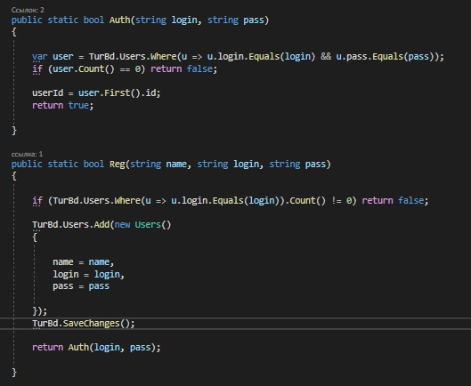

Рис. 1 – Функция для взаимодействия с бд

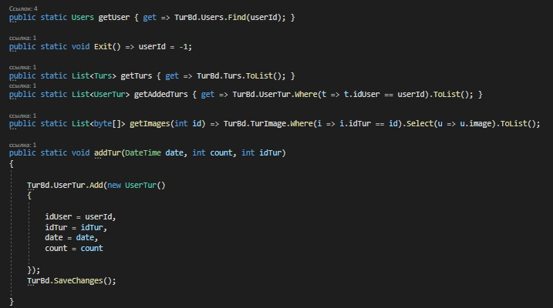

Рис. 2 – Функция для взаимодействия с бд

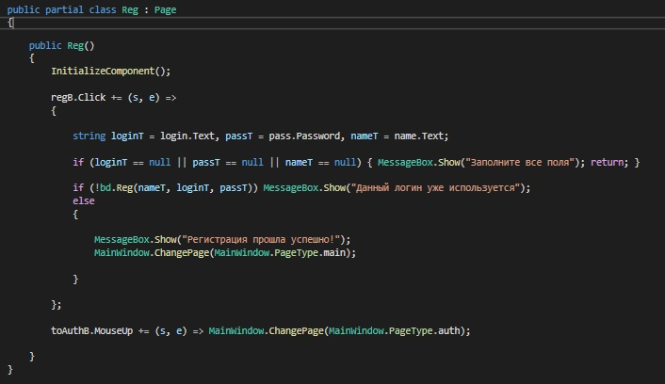

Рис. 3 – Код регистрации

Напишем реализацию остальных функций, для примера приведем функции: регистрации, вывод туров, потока обновления данных в приложении.

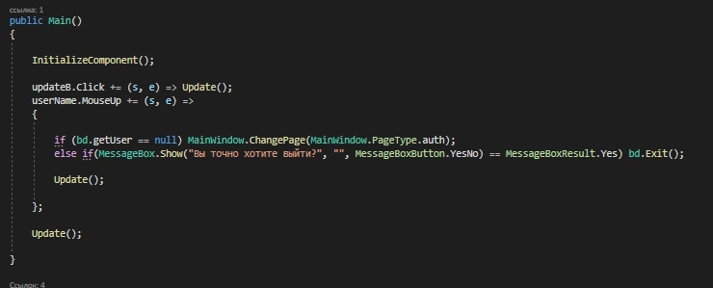

Рис. 4 – Код для инициализации страницы туров

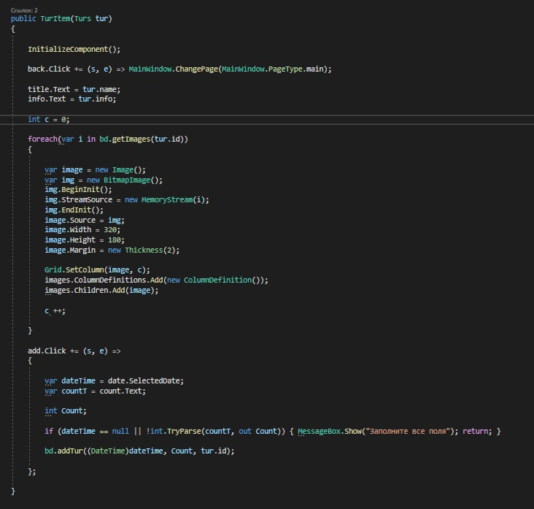

Рис. 5 – Код для инициализации страницы информации о туре

**Вывод:** я приобрел необходимые умения и практические навыки.